Информация о наличии свободных земель и земельных участков на территории муниципального образования Каневской район:

№ п.п. | Местоположение (инвентарный или кадастровый номер) | Категория земель | Разрешенное использование | Площадь, кв.м
1 | станица Каневская, улица Горького, 225 (23:11:0000000:269) | Земли населенных пунктов | объекты придорожного сервиса | 87002
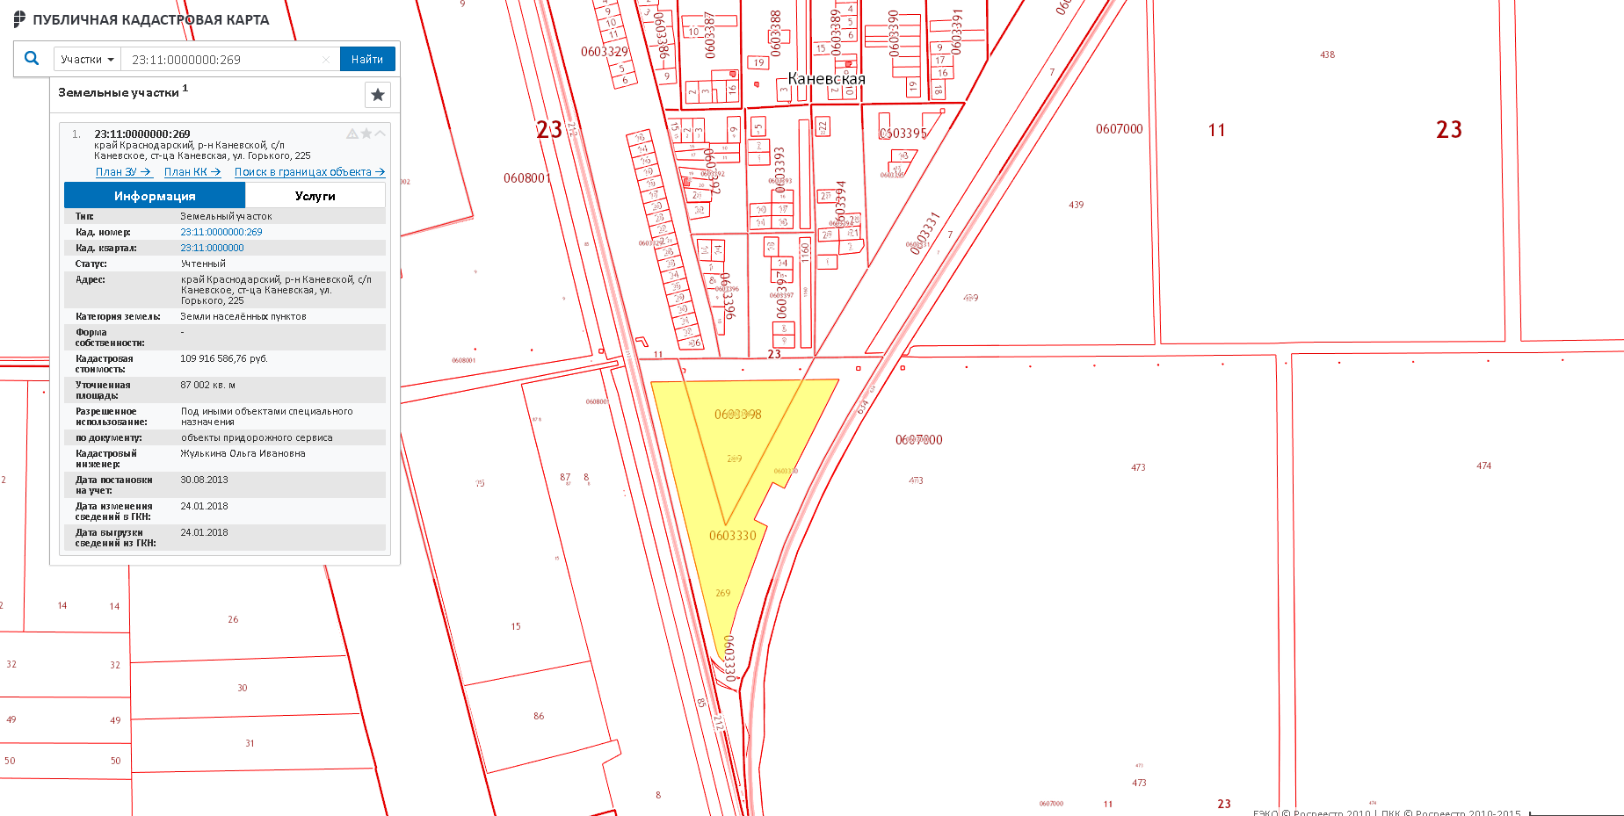
2 | ст-ца Каневская ул.Широкая 243 К (23:11:0603312:19) | Земли населенных пунктов | Авторемонтные мастерские и др. предприятия по обслуживанию и ремонту транспортах средств, сервисные мастерские | 6410
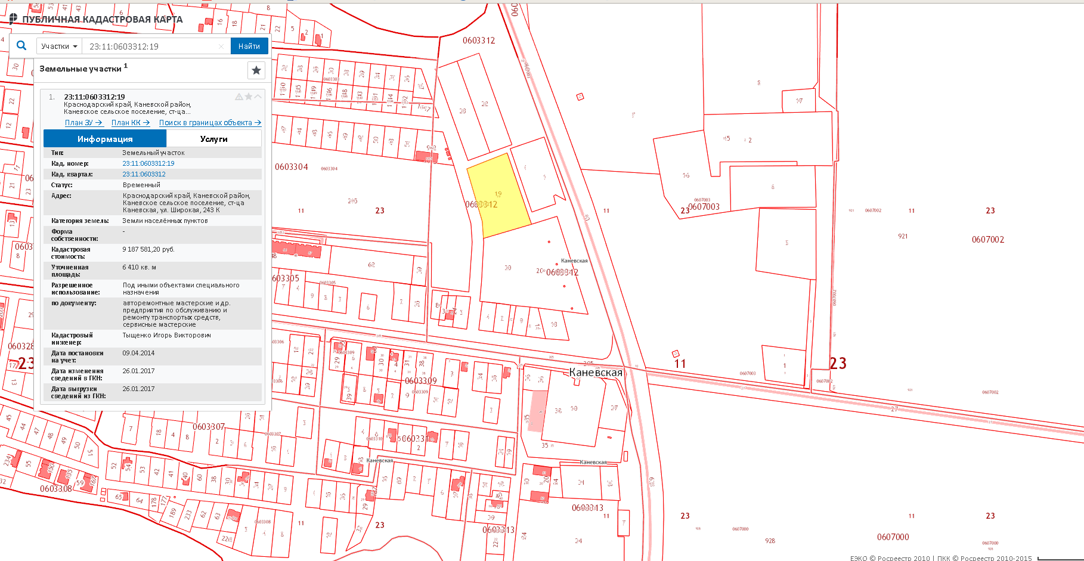
3 | ст-ца Каневская ул.Заводская 42 уч. №2 (23:11:0603002:173) | Земли населенных пунктов | Объекты конноспортивного назначения | 88811
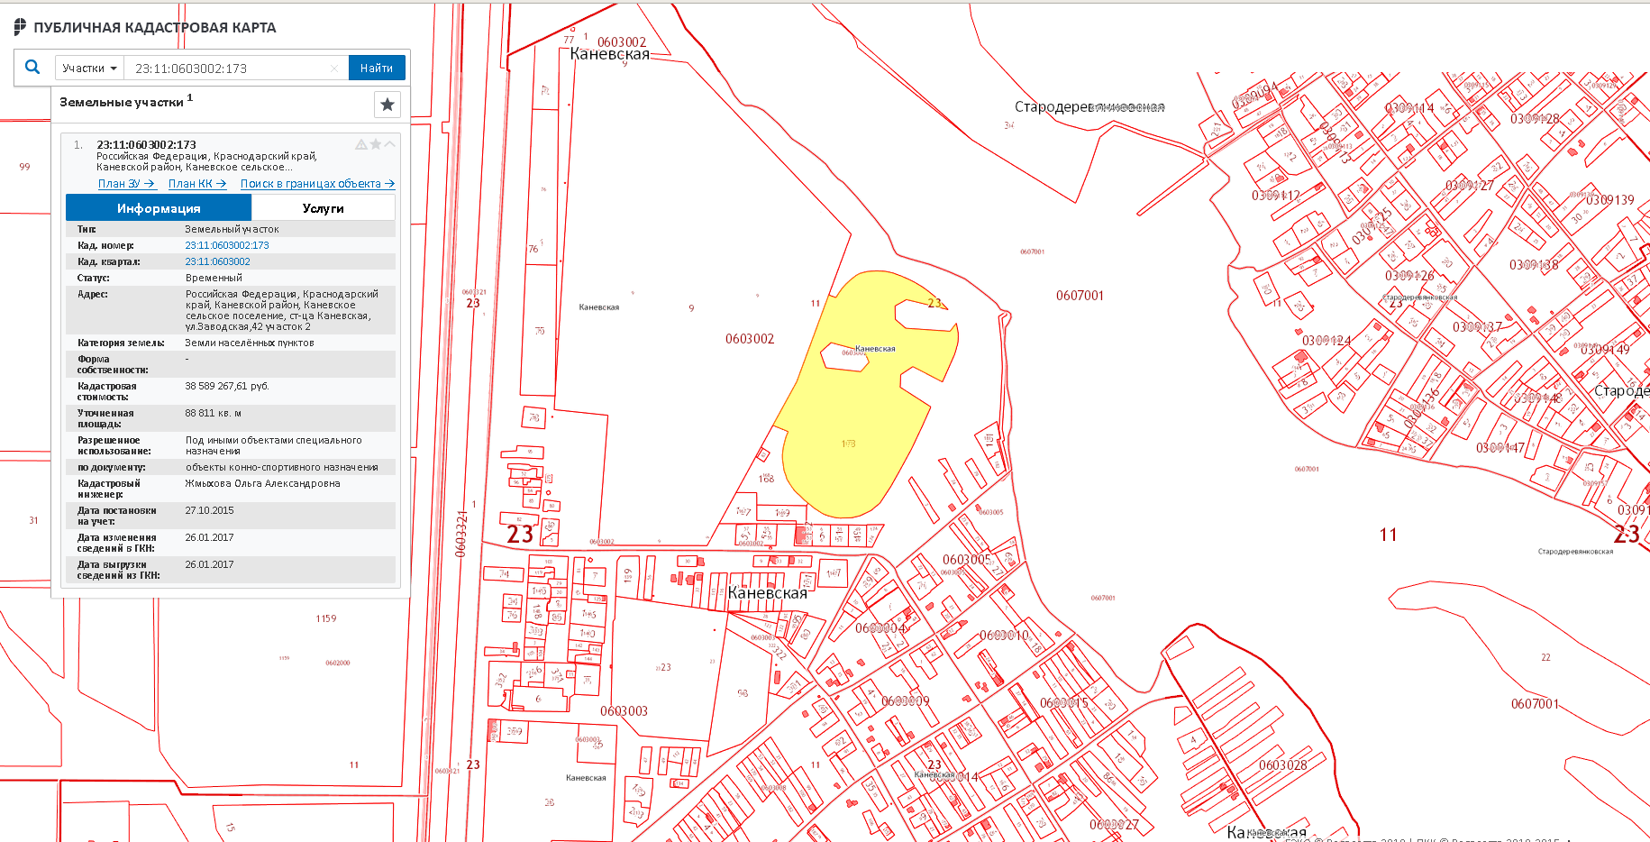
4 | ст-ца Каневская ул.Горького 213/14 (23:11:0000000:942) | Земли населенных пунктов | Для размещения объектов торговли | 11528
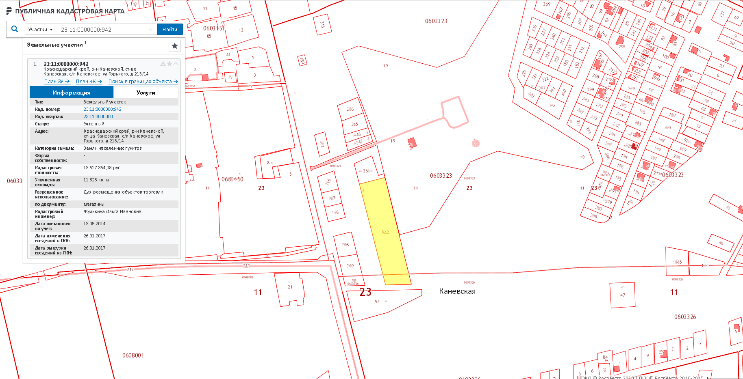
5 | ст-ца Каневская ул.Горького 213/6 (23:11:0603323:305) | Земли населенных пунктов | Здания многофункционального использования, сочетающие в себе предприятия торговли, общественного питания, бытового обслуживания и развлекательного назначения | 1486
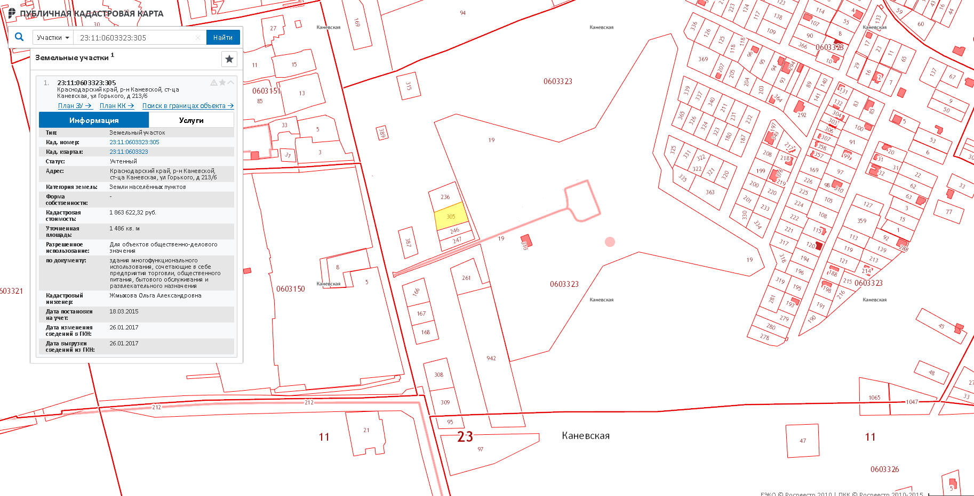
6 | ст-ца Каневская ул.Горького 270 Ж (23:11:0608001:108) | Земли населенных пунктов | Объекты складского назначения не выше V класса вредности | 3543
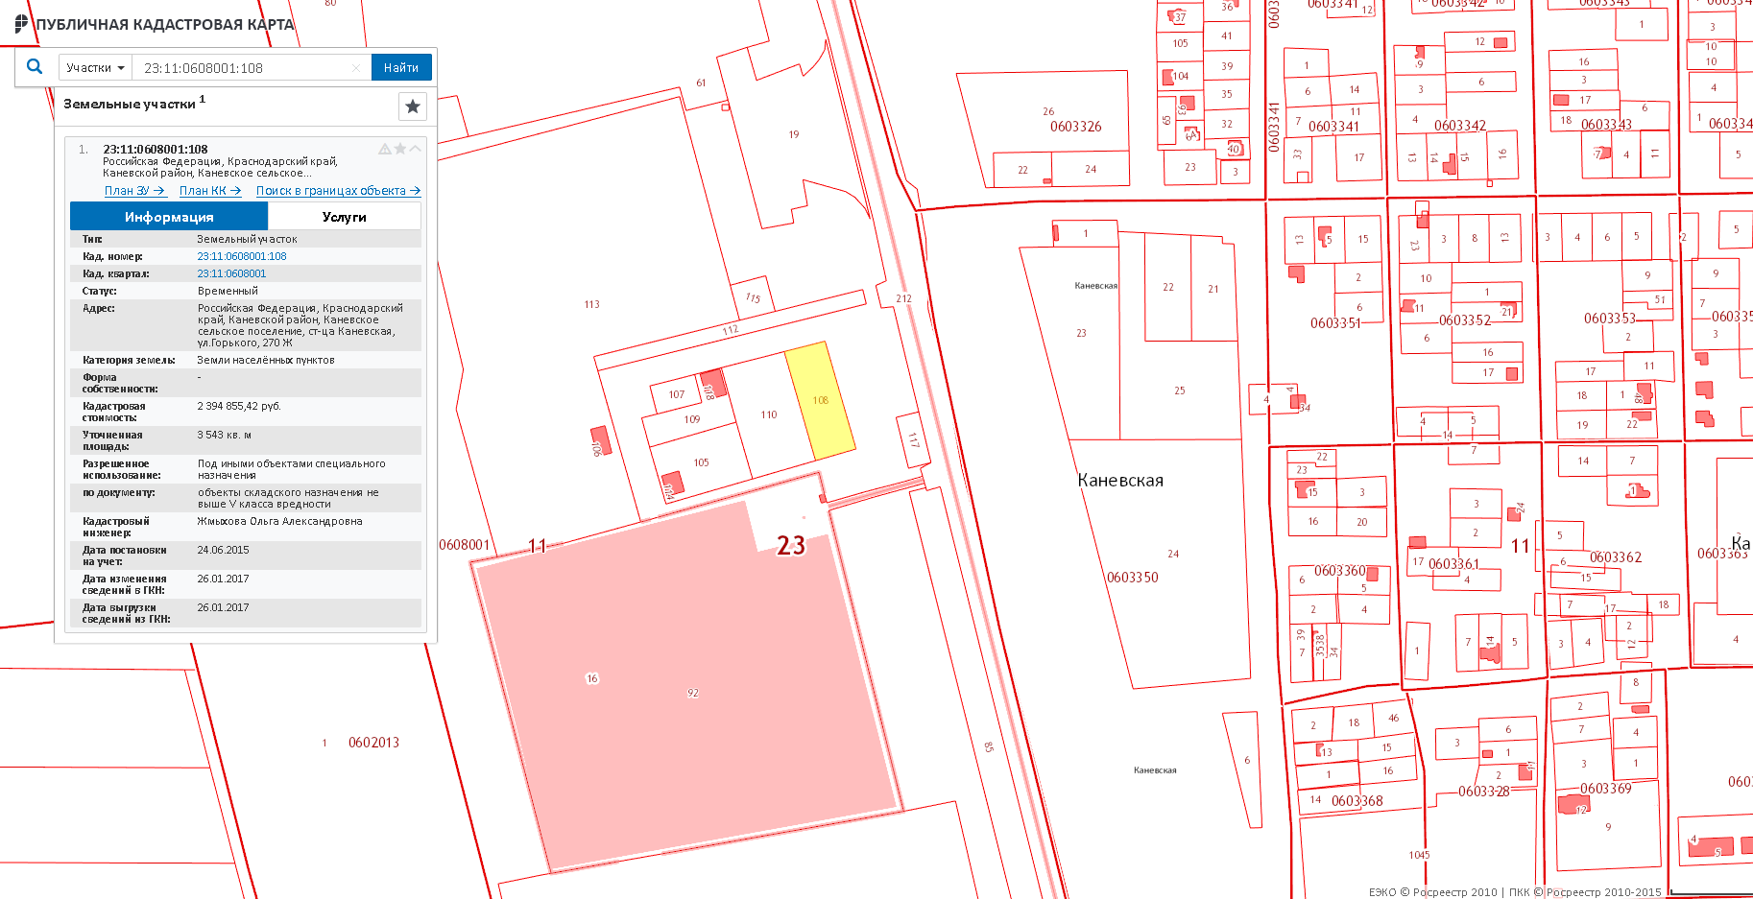
7 | ст-ца Каневская ул.Юго-западная промышленная зона, 19 (23:11:0603320:173) | Земли населенных пунктов | Для строительства предприятий промышленного производства | 31278
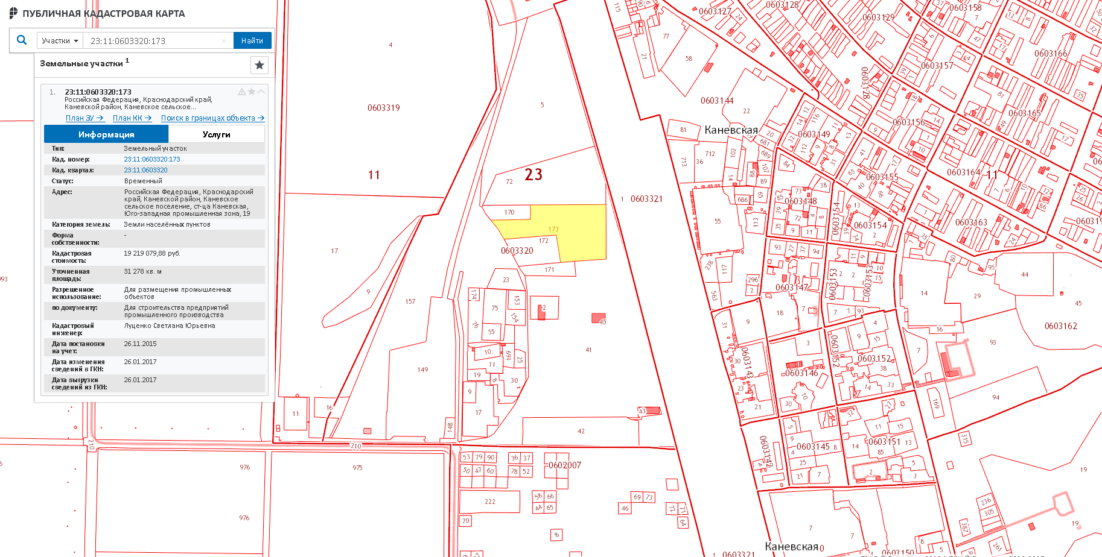
8 | ст. Каневская, ул. Элеваторная, 2 (23:11:0603144:115) | Земли населенных пунктов | хранение и переработка сх продукции | 5 652
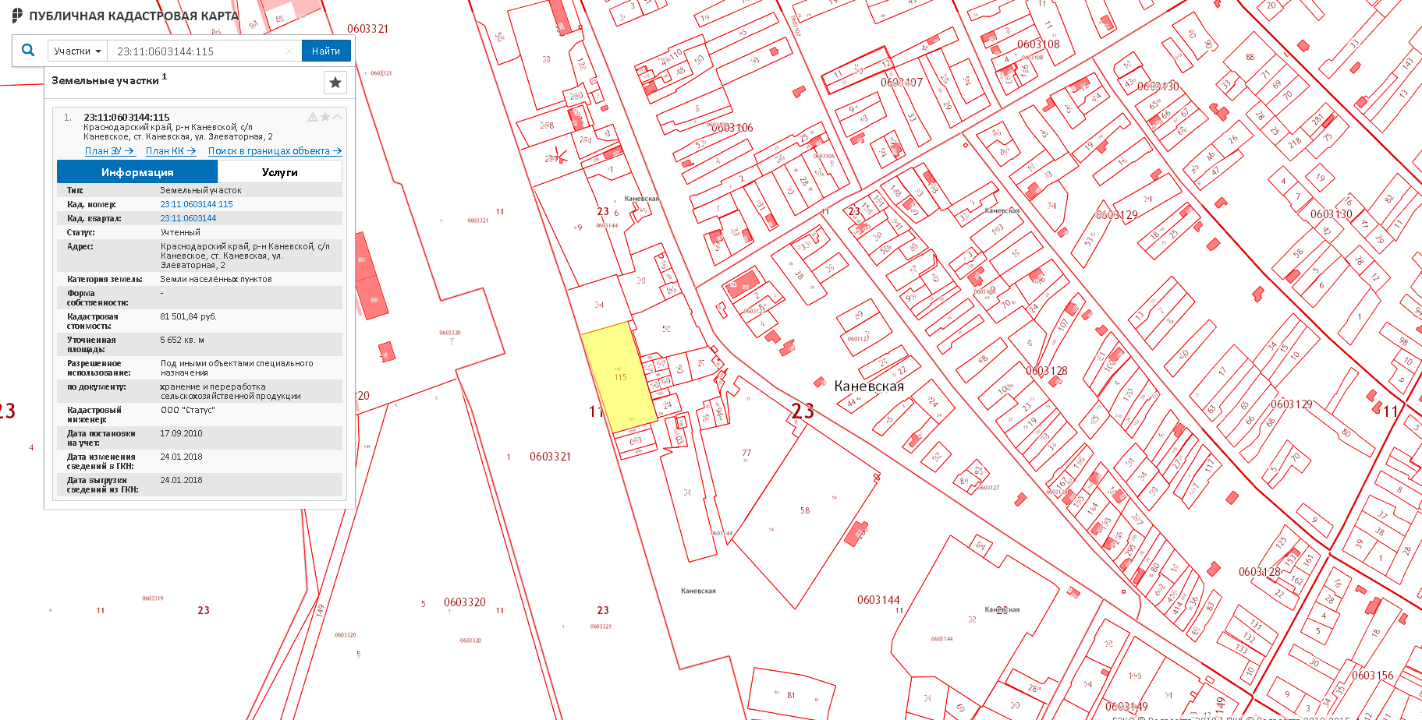
9 | Северо-западная окраина ст.Новоминской, 0,24 км от железной дороги (23:11:0204000:945) | Земли населенных пунктов | гаражи боксового типа, автостоянка на отделом земельном участке | 4572
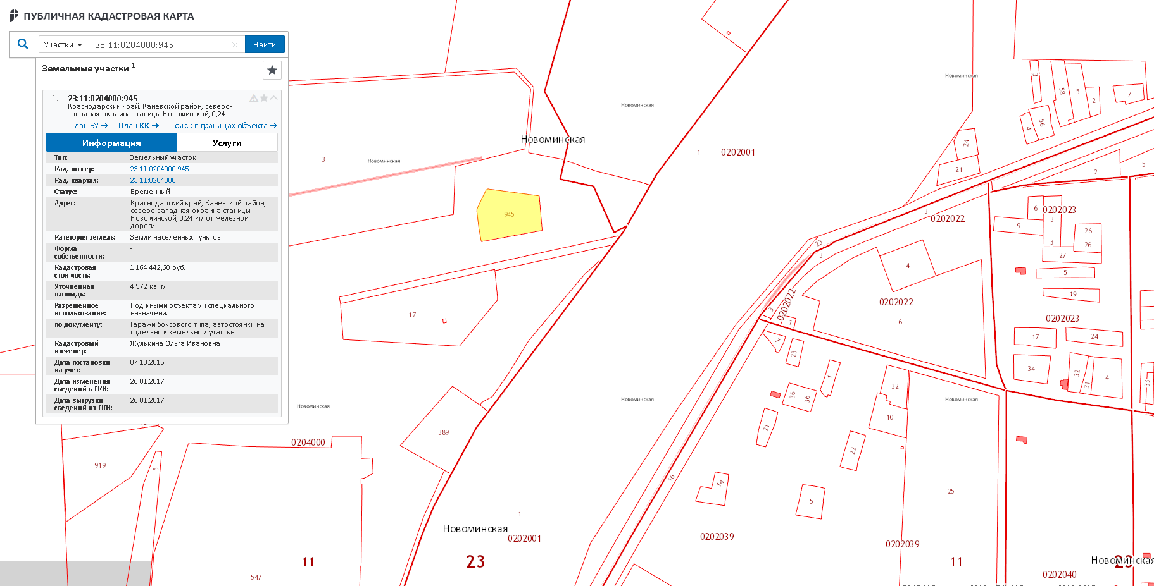
10 | ст.Новоминская ул. Вокзальная, 2 (23:11:0202022:6) | Земли населенных пунктов | для размещения культурно-этнографического центра с гостиницей, рестораном, предприятием бытового обслуживания | 24283
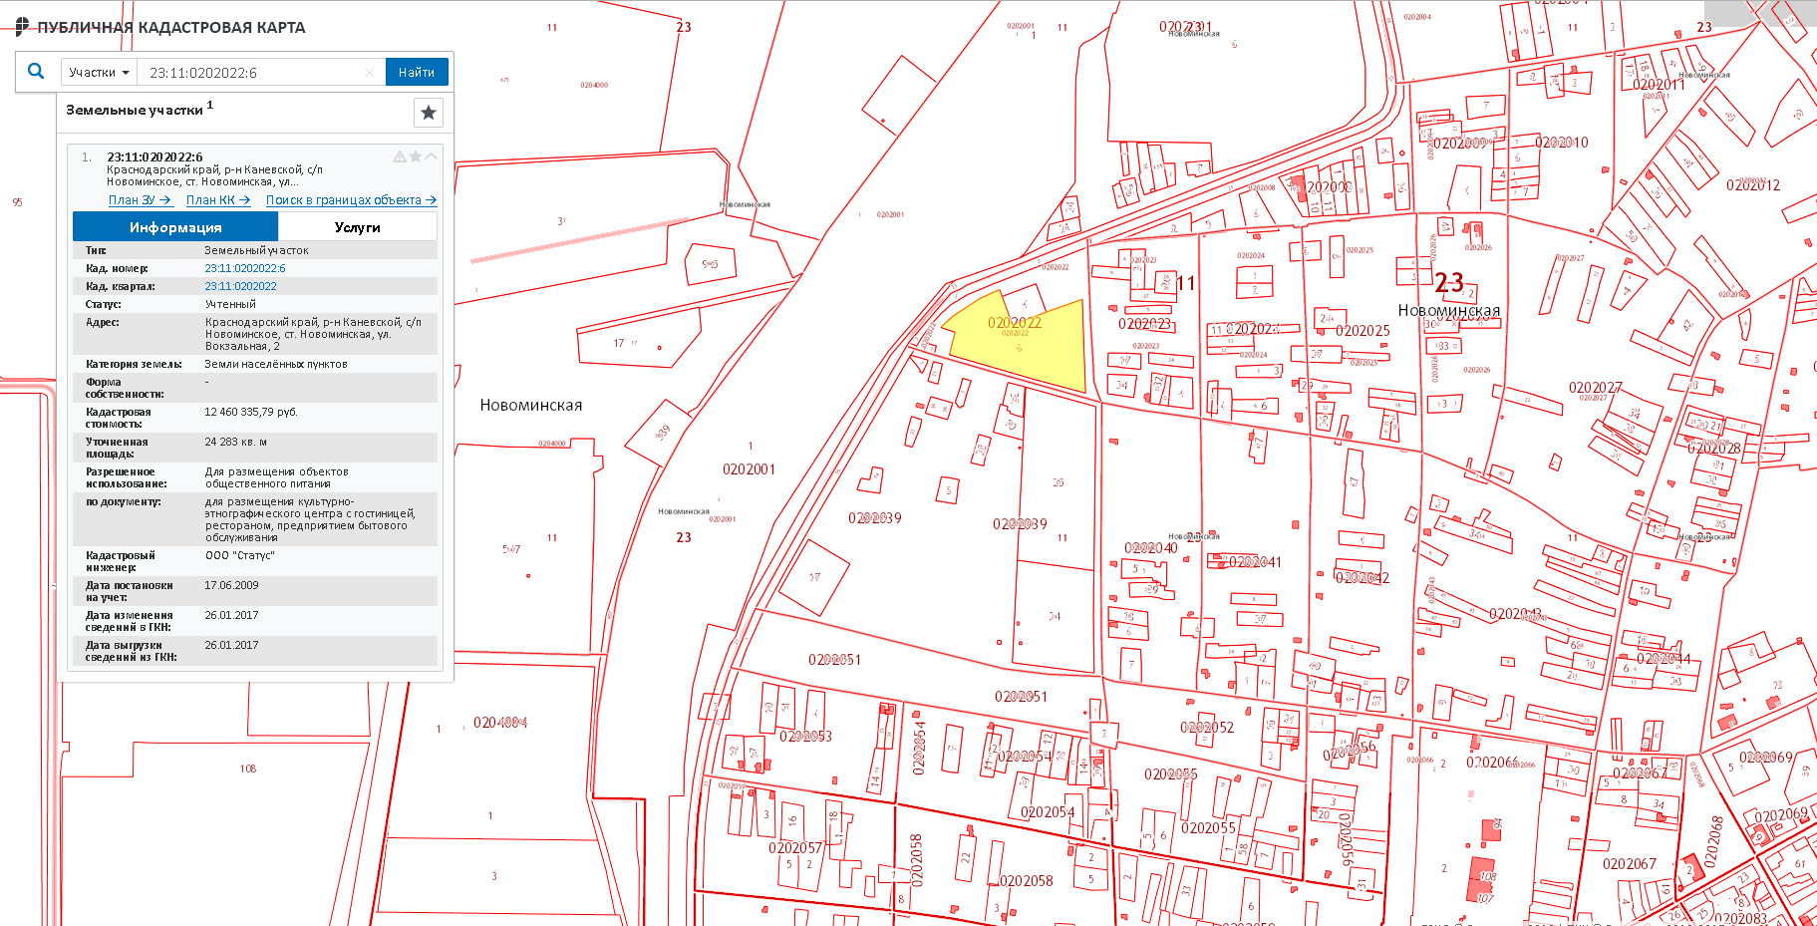
11 | станица Новоминская, переулок Запорожский, 2 «А» (23:11:0202022:4) | Земли населенных пунктов | для строительства и эксплуатации автозаправочной станции | 3000
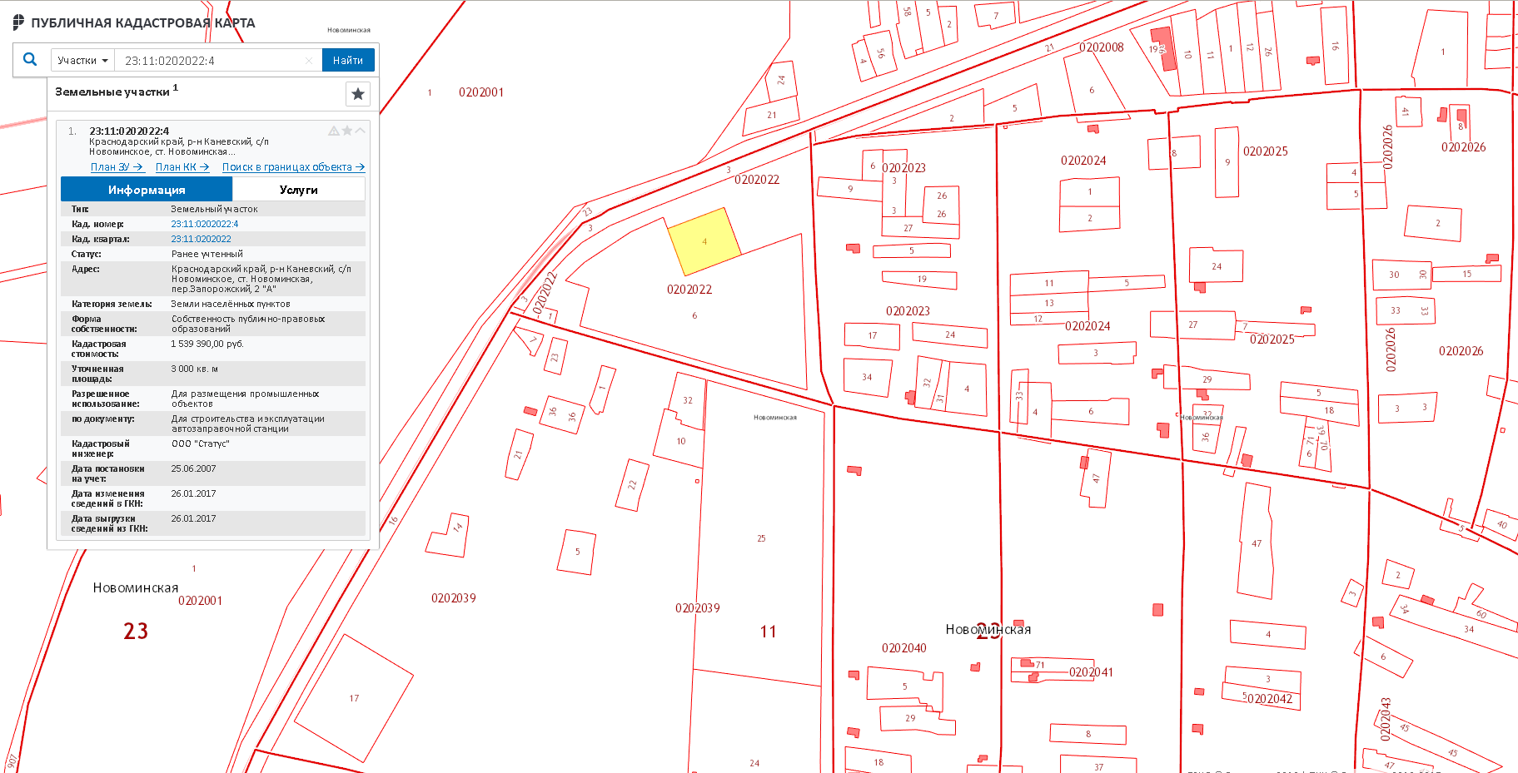
12 | станица Новодеревянковская, улица Ленина, 191 «А» (23:11:0103056:28) | Земли населенных пунктов | для строительства и эксплуатации автозаправочной станции | 2994
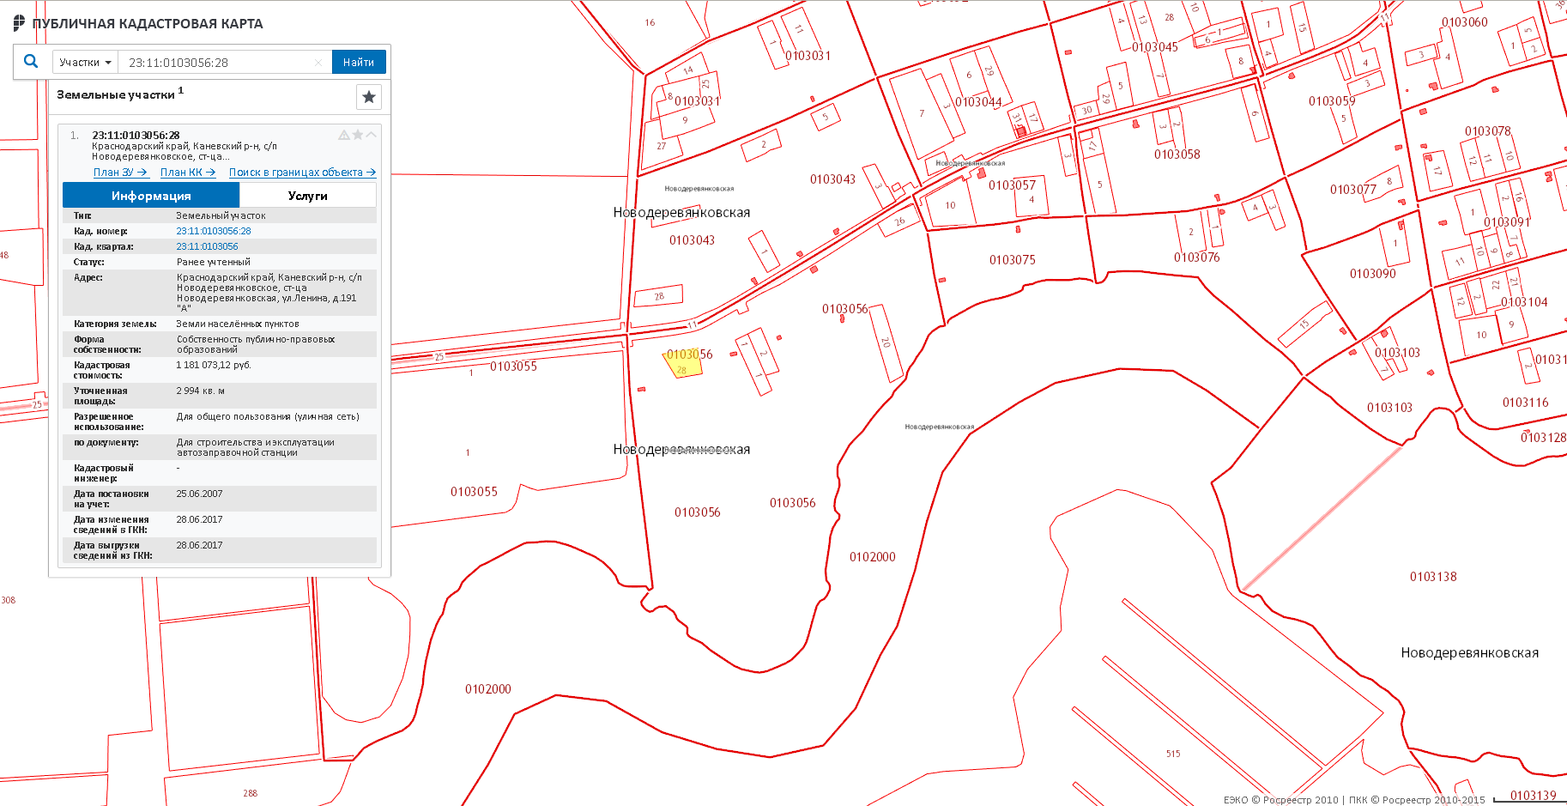
13 | поселок Красногвардеец, пер.Клубный, уч 3А (23:11:0402012:22) | Земли населенных пунктов | объекты складского назначения различного профиля IV класса, V класса опасности | 4650
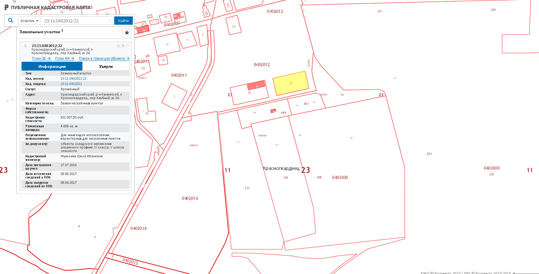
14 | 14 | Земли населенных пунктов | зона П-3 | 15683
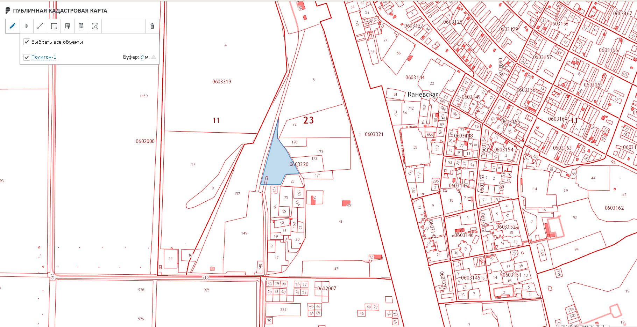
15 | 15 | Земли населенных пунктов | зона П-3 | 17050
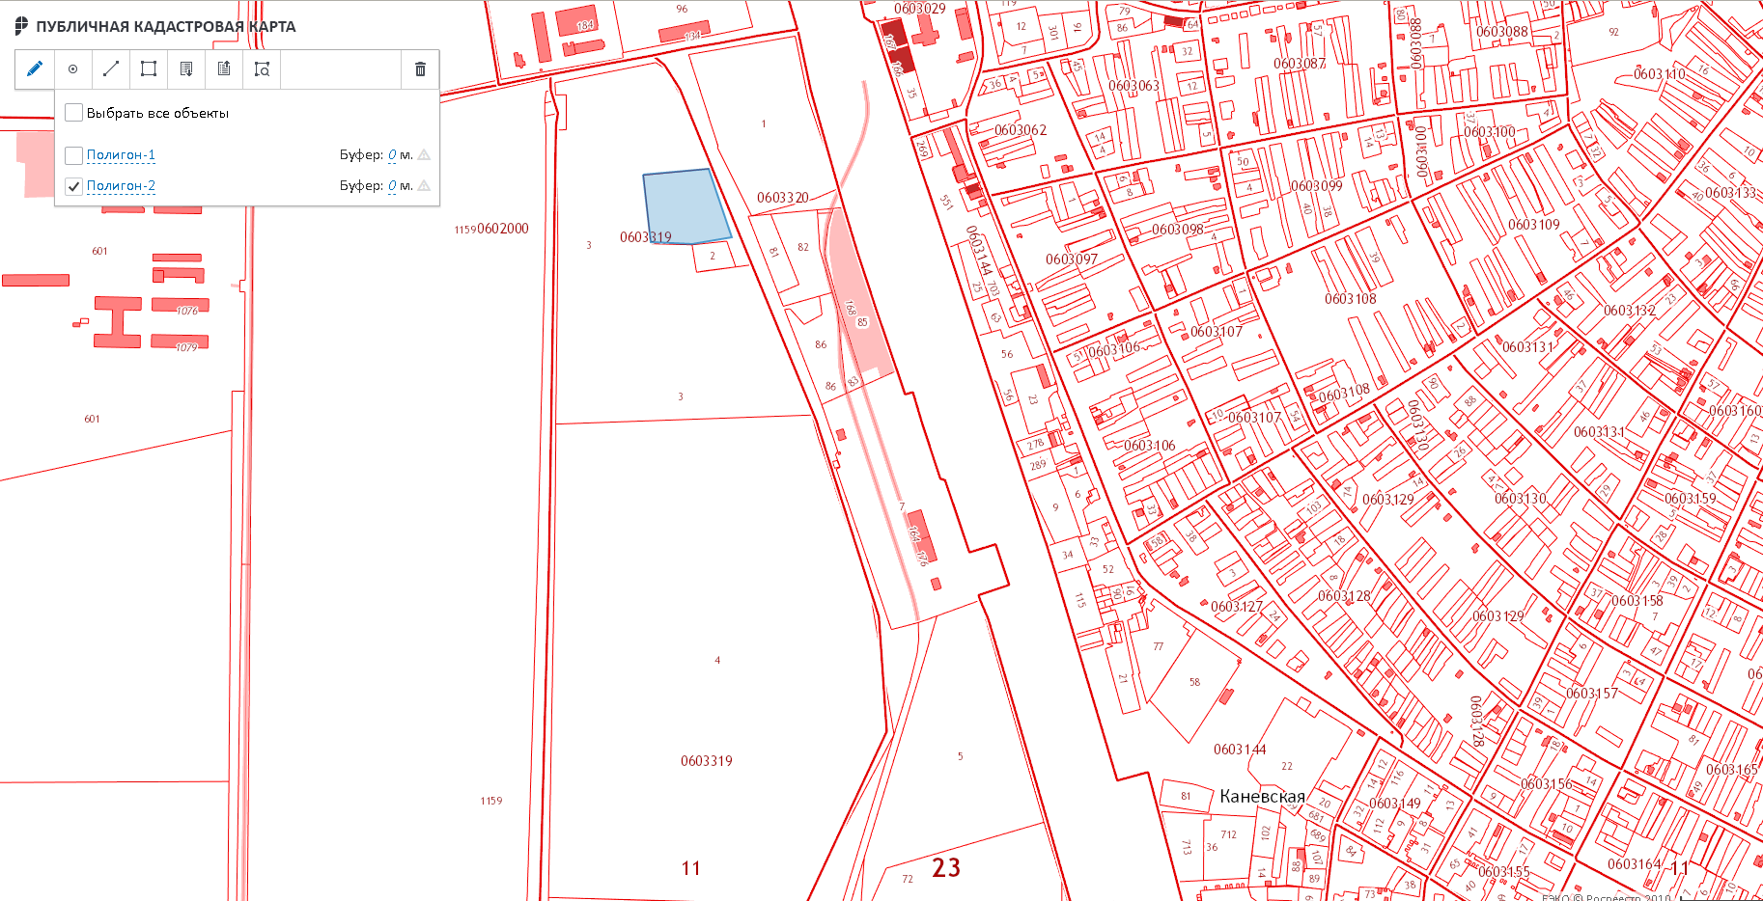
16 | 39 | Земли населенных пунктов | Зона рекреации (выпас скота) | 49537
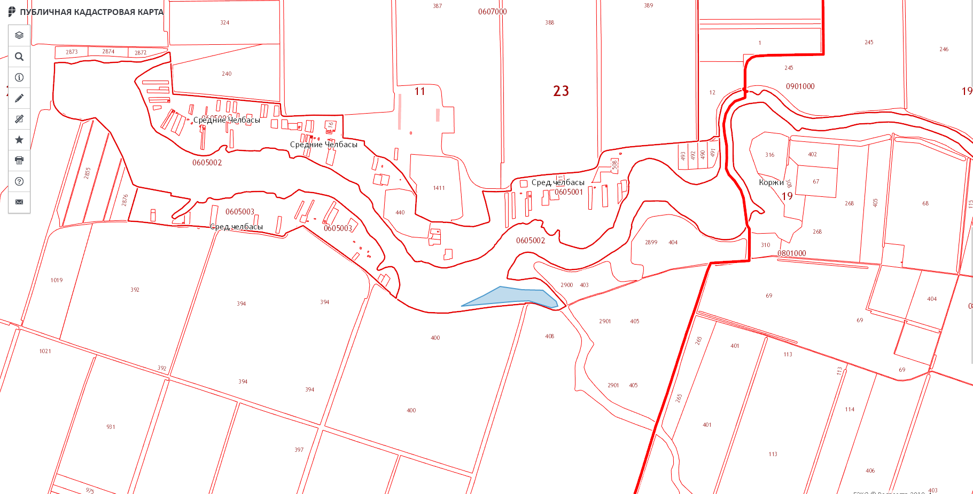
17 | 73 | Земли населенных пунктов | зона ОД-2 | 41282
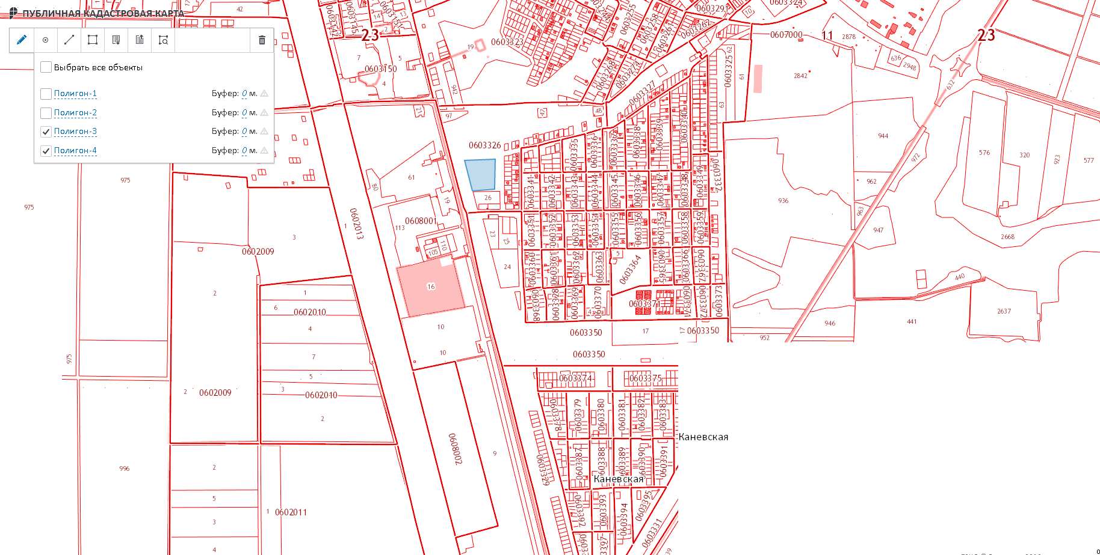
18 | 78 | земли населенных пунктов | территориальная зона Р-1 пастбище | 113386
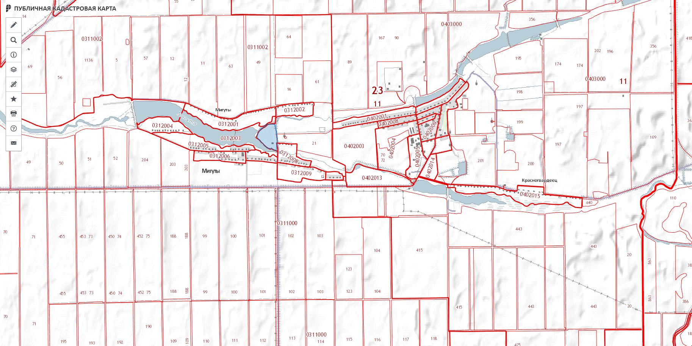
19 | 106 | земли населенных пунктов | территориальная зона Р-1 пастбище | 45230
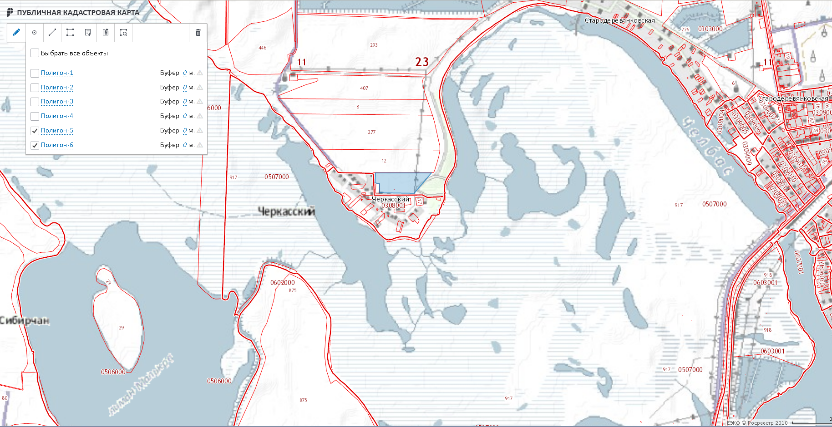
20 | 121 | земли населенных пунктов | территориальная зона ИЖС | 30171
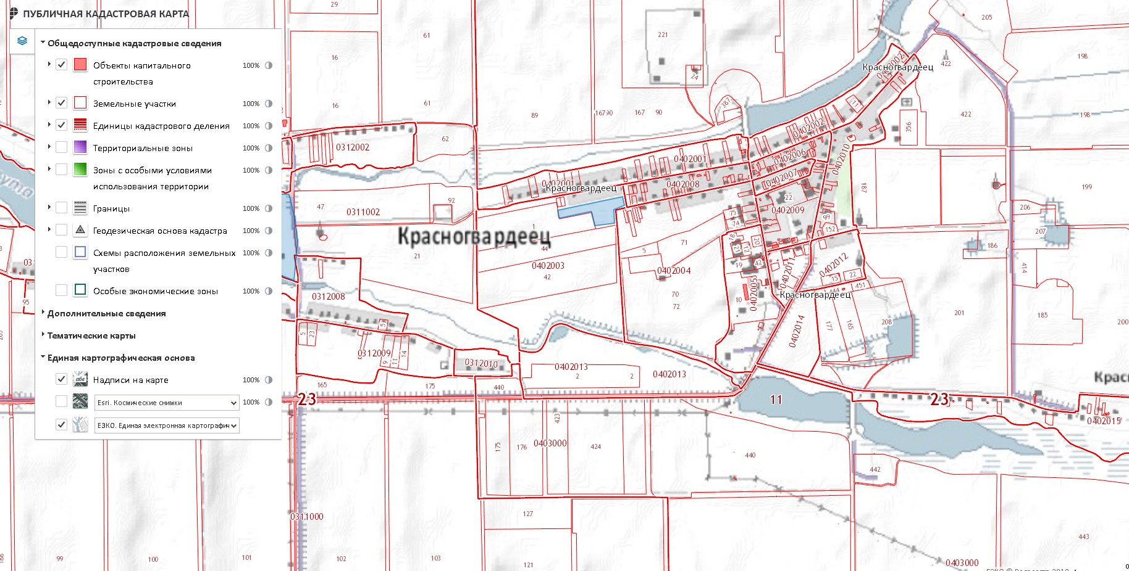
21 | 158 | Земли сельскохозяйственного назначения | Сельхозугодья | 14366
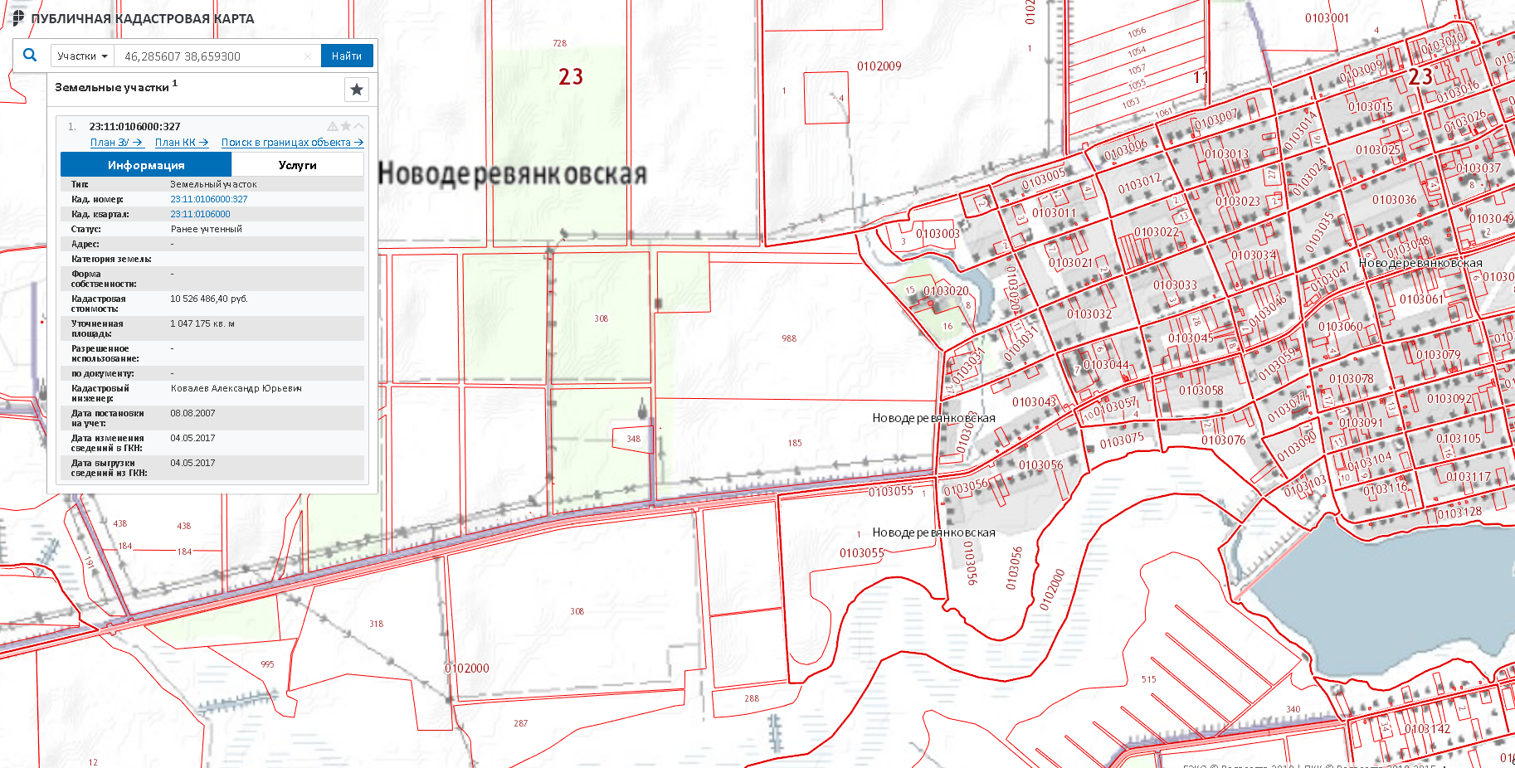
22 | 166 | Земли сельскохозяйственного назначения | Сельхозугодья (неудобья) | 131961
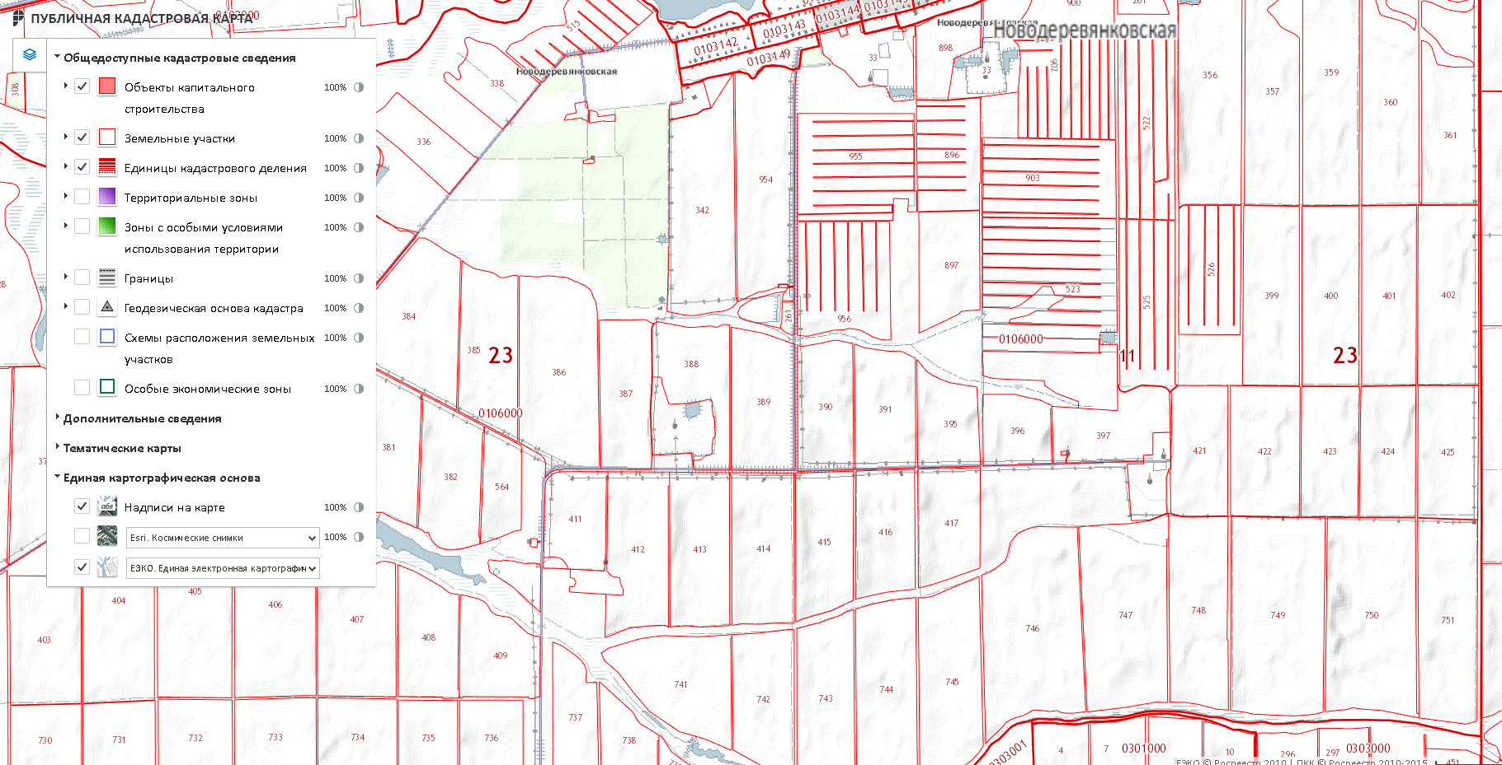
23 | 167 | земли населенных пунктов | Южная окраина х.Албаши, зона ИЖС  (Ж-1Б) | 31116
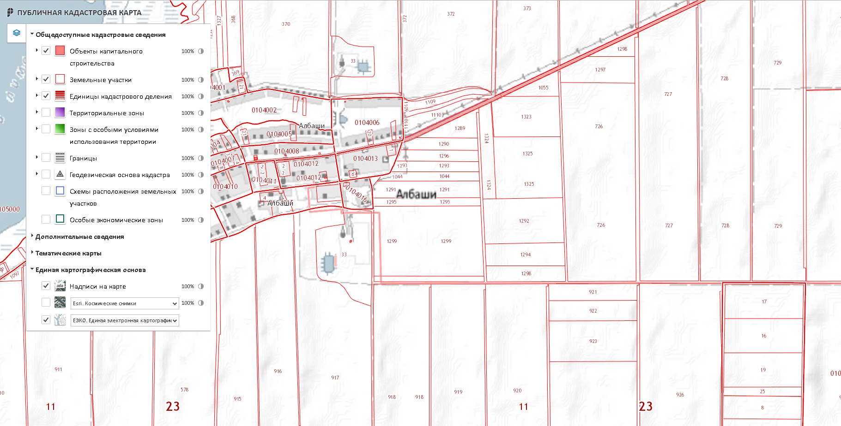
24 | 216  Челбасское сельское поселение | Земли запаса (требуется перевод в земли сельскохозяйственного назначения) | пастбище суходольное чистое | 24097
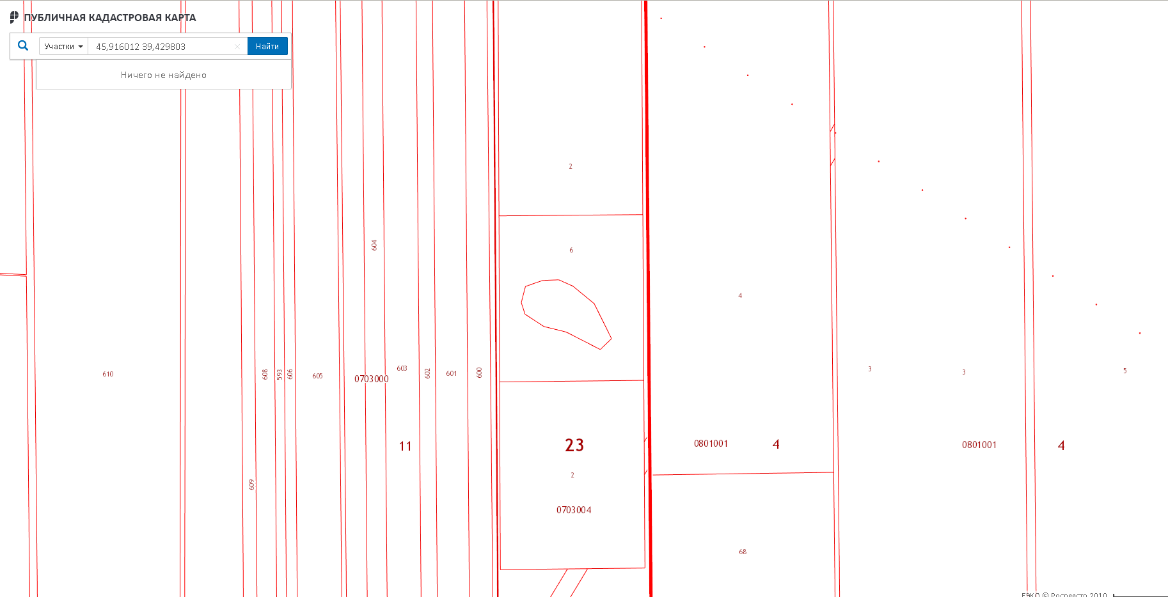
25 | 733  (Новодеревянковское с/п) | Земли запаса (требуется перевод в земли сельскохозяйственного назначения) | пастбище | 35946
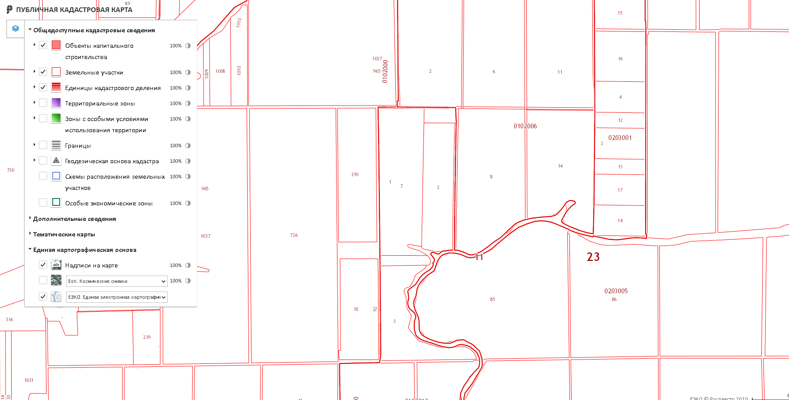
26 | 742  (Новодеревянковское с/п) | земли сельскохозяйственного назначения | сельскохозяйственное использование | 9693
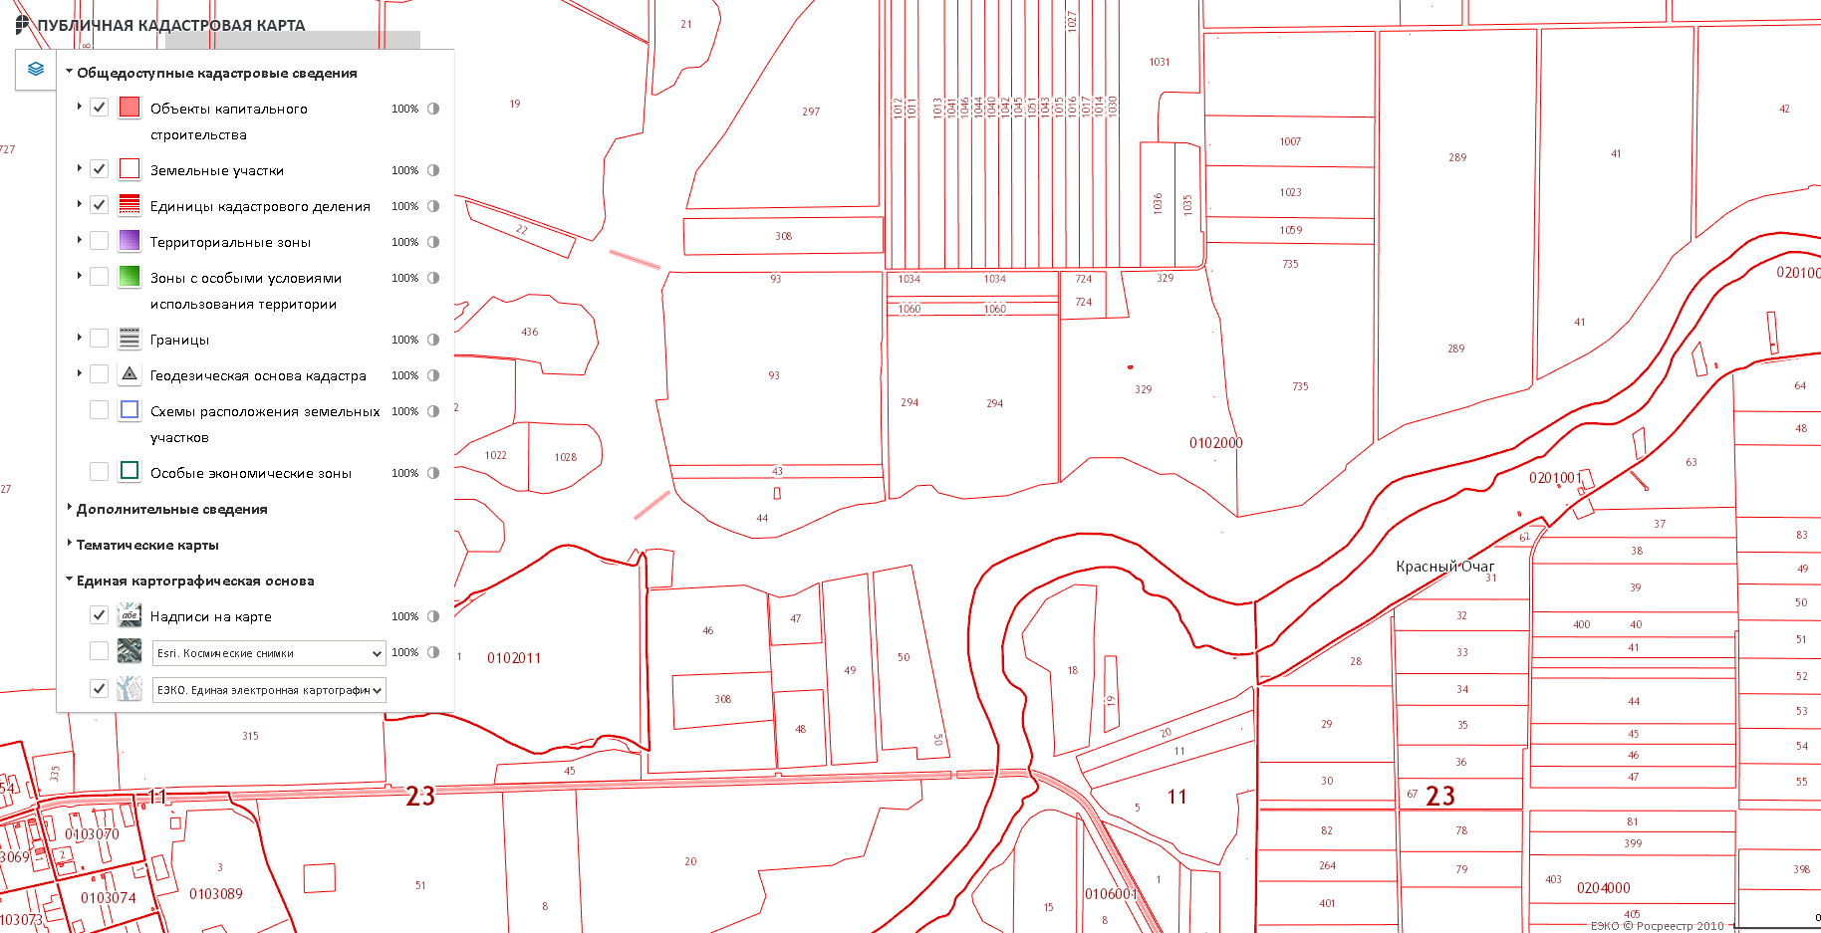
27 | 931  (Новоминское с/п) | Земли запаса (требуется перевод в земли сельскохозяйственного назначения) | неудобья (возможно сенокос) | 29245
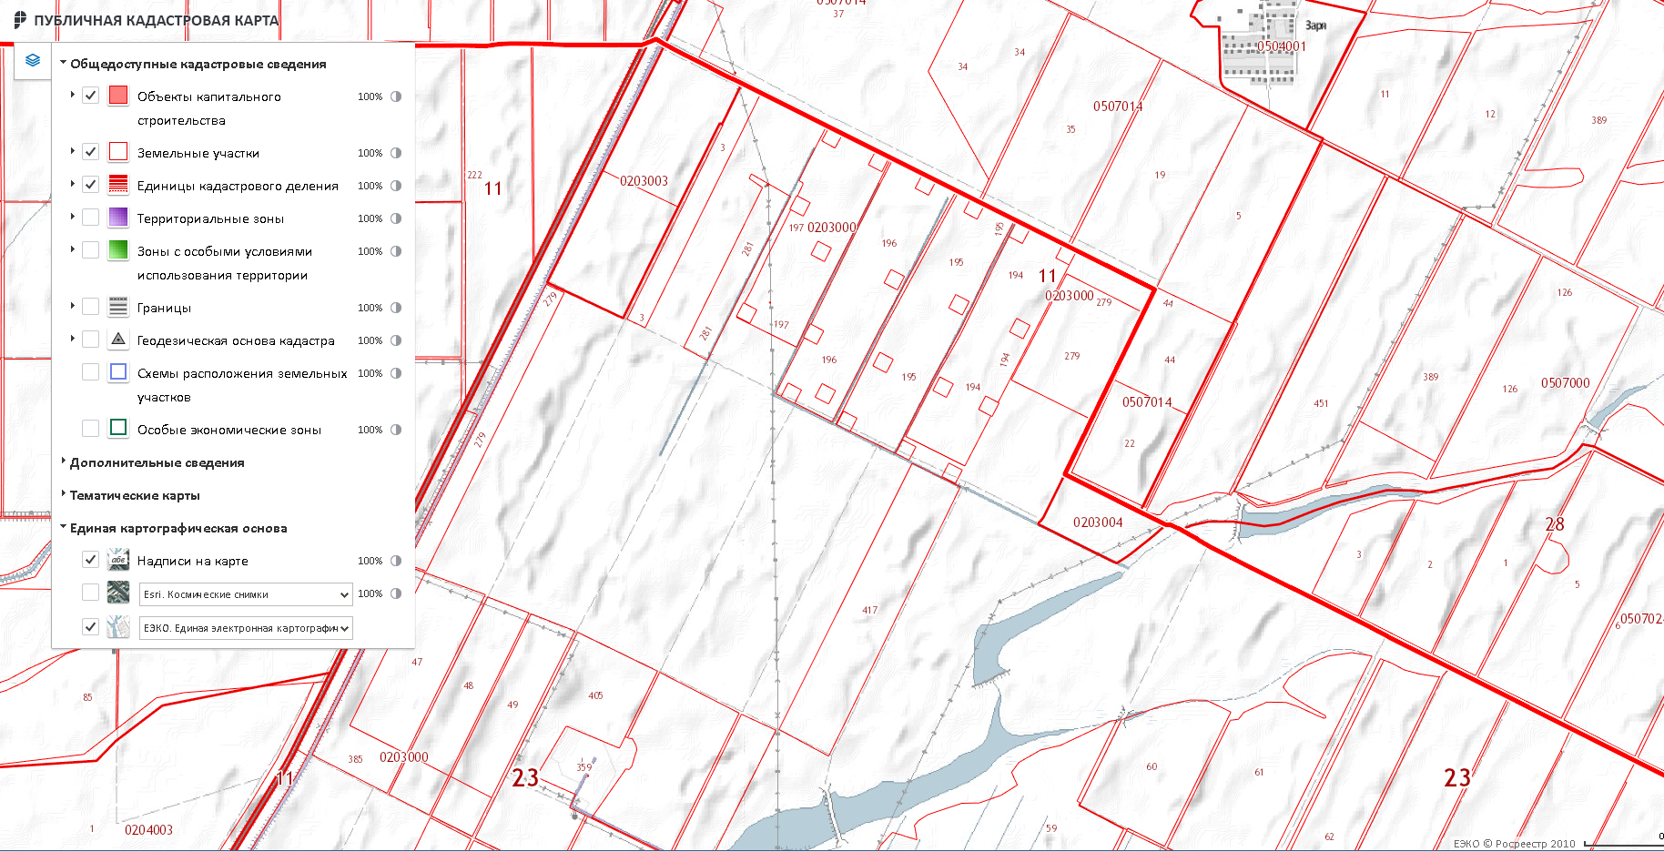
28 | 1180  (Новодеревянковское с/п) | земли сельскохозяйственного назначения | сельскохозяйственное использование | 89095
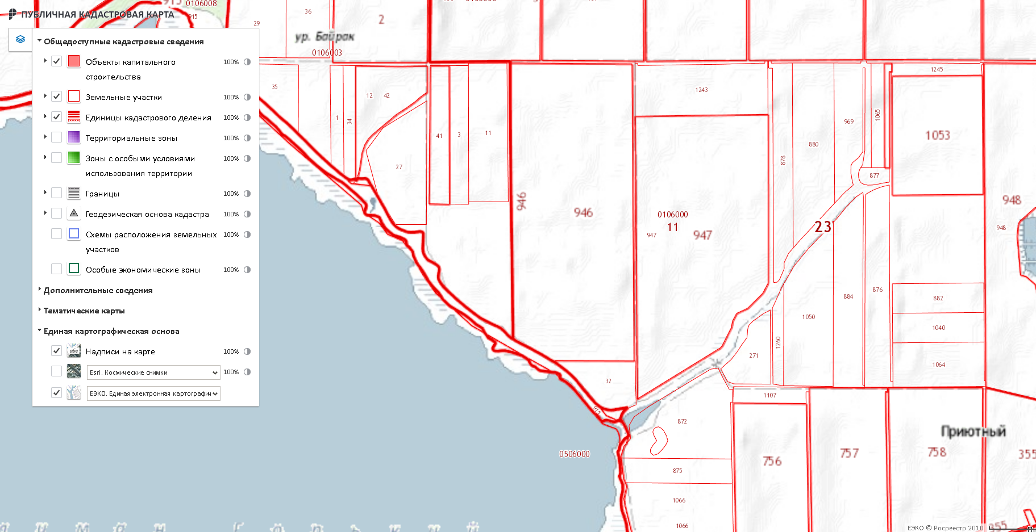
29 | 1586 | земли сельскохозяйственного назначения | территориальная зона  СХ-Н, неудобья | 7936
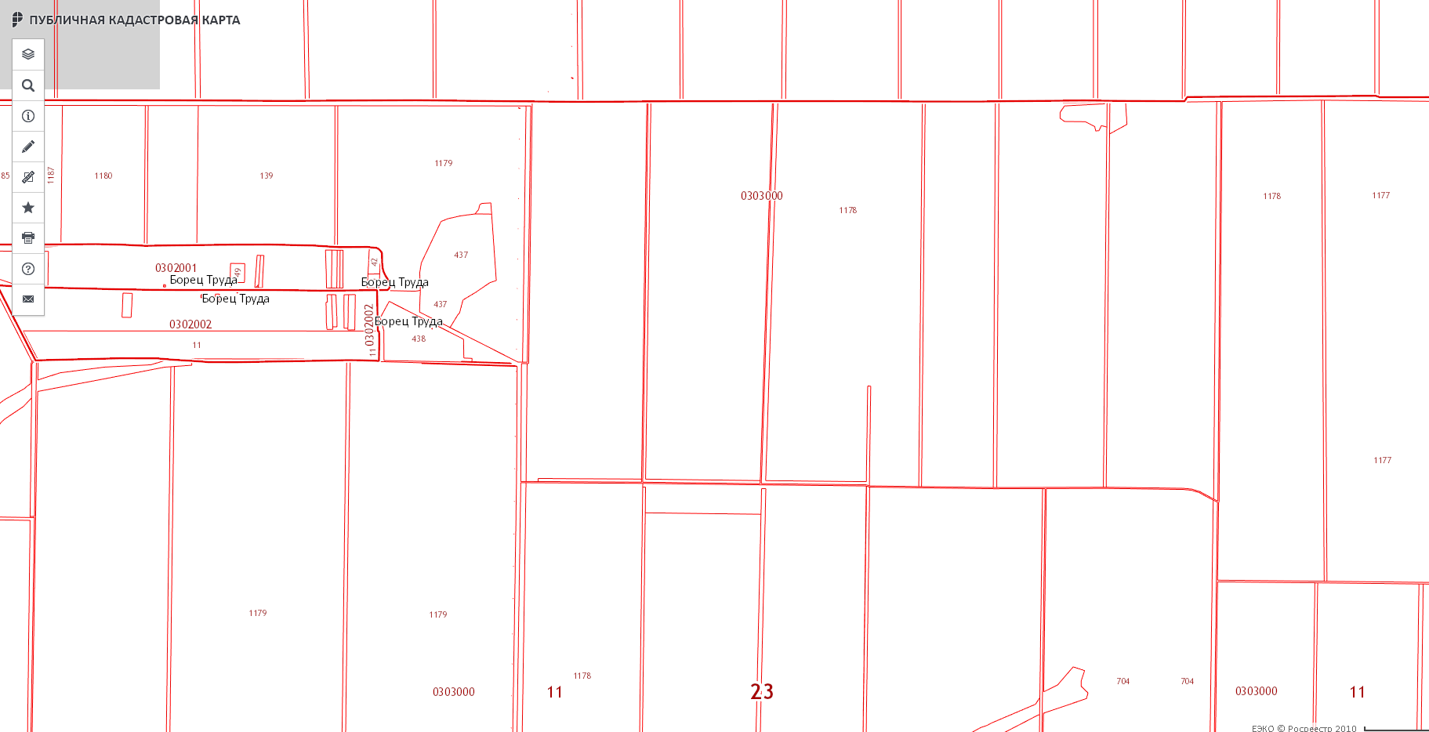
30 | 1765 | земли сельскохозяйственного назначения | неудобья | 407
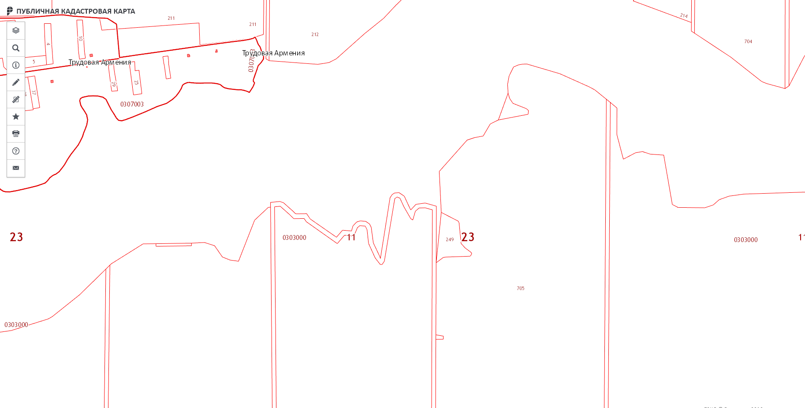
31 | 1812  (Стародеревянковское с/п) | земли сельскохозяйственного назначения | территориальная зона  СХ-Н, неудобья | 1606
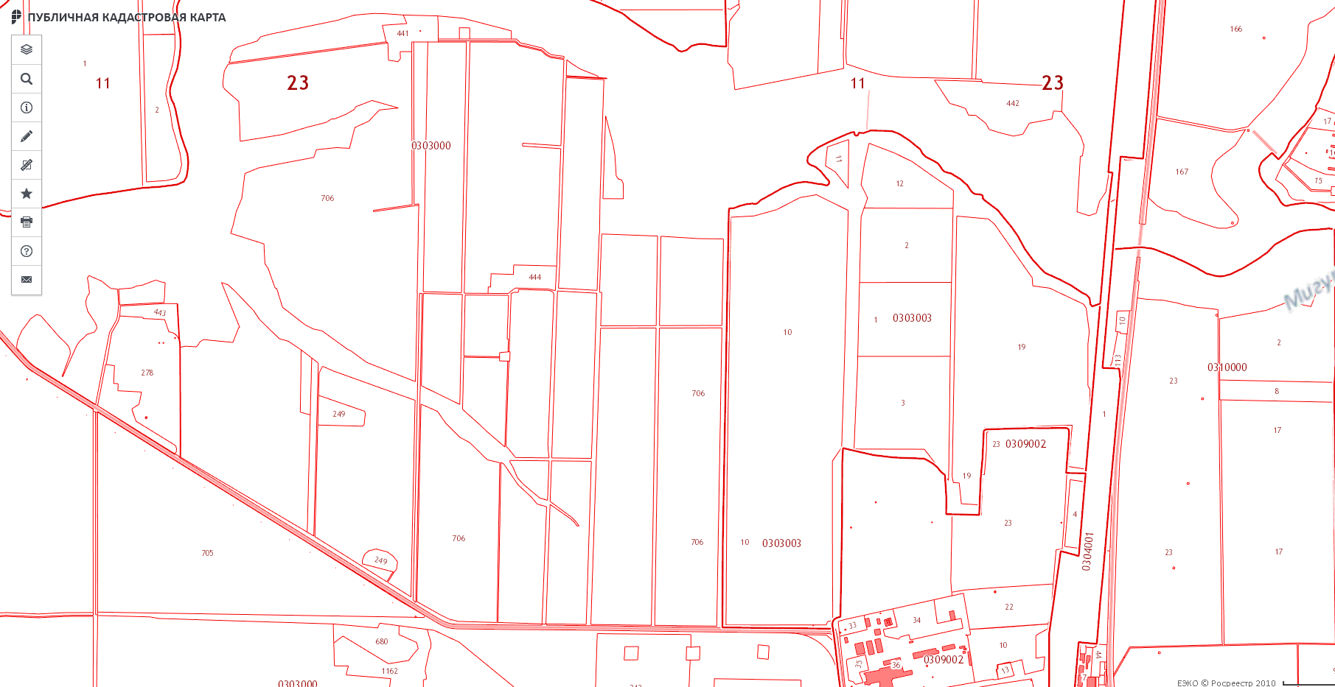

Дополнительную информацию можно получить в управлении имущественных отношений администрации муниципального образования Каневской район, по адресу: Краснодарский край, Каневской район, станица Каневская, улица Вокзальная, 32, кабинет № 1 или по телефону: +7 (86164) 7-25-27.

